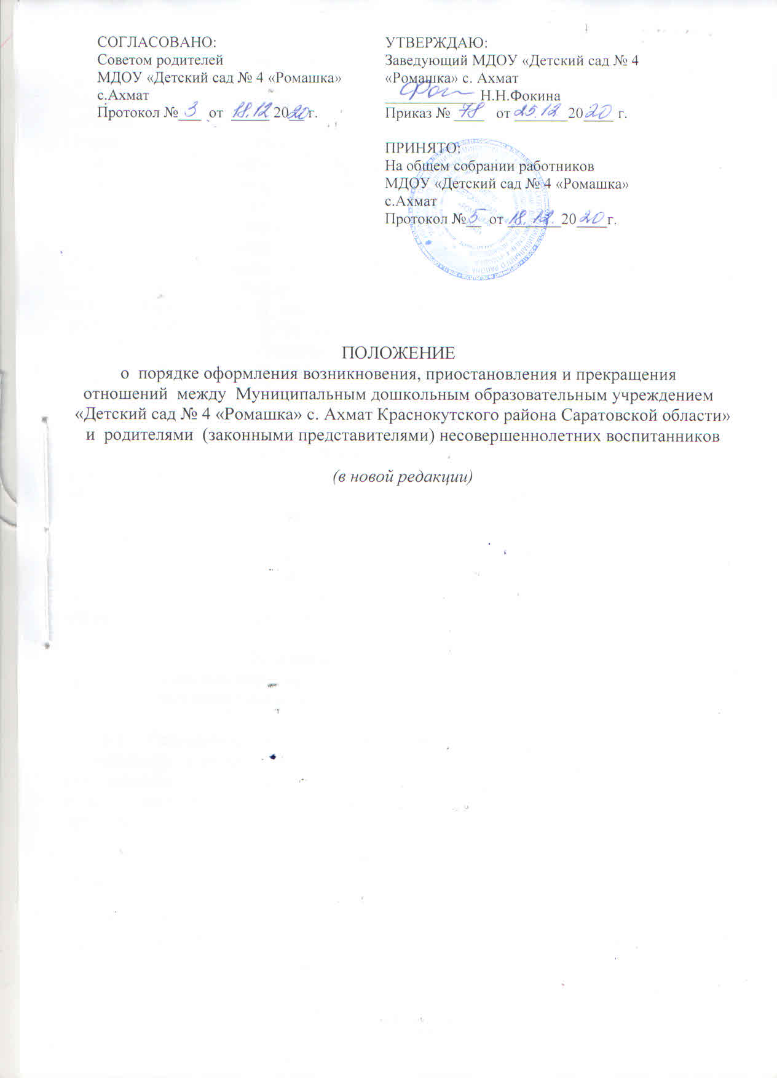

СОГЛАСОВАНО:  Советом родителей  МДОУ «Детский сад № 4 «Ромашка»  с.Ахмат  Протокол №___ от _____ 20__ г. | УТВЕРЖДАЮ:  Заведующий МДОУ «Детский сад № 4 «Ромашка» с. Ахмат  ____________ Н.Н.Фокина  Приказ № ____ от _______20____ г.
ПРИНЯТО:
На общем собрании работников
МДОУ «Детский сад № 4 «Ромашка»
с.Ахмат
Протокол №__ от _______20____г.

ПОЛОЖЕНИЕ
о порядке оформления возникновения, приостановления и прекращения
отношений между Муниципальным дошкольным образовательным учреждением
«Детский сад № 4 «Ромашка» с. Ахмат Краснокутского района Саратовской области» и родителями (законными представителями) несовершеннолетних воспитанников

(в новой редакции)

Общие положения.
  - Настоящее Положение о порядке оформления возникновения, приостановления и прекращения образовательных отношений (далее - Положение) между Муниципальным дошкольным образовательным учреждением «Детский сад № 4
«Ромашка» с. Ахмат Краснокутского района Саратовской области» (далее – Учреждение) и родителями (законными представителями) несовершеннолетних обучающихся регулирует порядок оформления возникновения, изменения, приостановления и прекращения отношений между Учреждением и родителями (законными представителями) несовершеннолетних обучающихся.
  - Положение разработано в соответствии
  - с Федеральным законом от 29.12.2012 No273-Ф3 «Об образовании в Российской Федерации», Уставом Учреждения, Федеральным законом «Об основных гарантиях прав ребенка в Российской Федерации» от 24.07.1998г № 124-ФЗ с изменениями от 31 июля 2020 года, Приказом Министерства просвещения Российской Федерации от 31 июля 2020 года № 373 «Об утверждении Порядка организации и осуществления образовательной деятельности по основным общеобразовательным программам – образовательным программам дошкольного образования», Приказом Министерства просвещения Российской Федерации от 15 мая 2020 года №236 «Об утверждении Порядка приема на обучение по образовательным программам дошкольного образования» (с изменениями на 8 сентября 2020 года), Приказом Минобрнауки России от 28.12.2015 г. №1527 «Об утверждении Порядка и условий осуществления перевода обучающихся из одной организации, осуществляющей образовательную деятельность по образовательным программам дошкольного образования, в другие организации, осуществляющие образовательную деятельность по образовательным программам соответствующих уровню и направленности» (с изменениями от 25 июня 2020 года), а также Уставом дошкольного образовательного учреждения и другими нормативными правовыми актами РФ, регламентирующими образовательную деятельность организаций, осуществляющих образовательную деятельность.

Порядок оформления возникновения,
приостановления и прекращения отношений между Учреждением и родителями (законными представителями) несовершеннолетних обучающихся.
2.1 Основанием возникновения образовательных отношений между Учреждением и родителями (законными представителями) несовершеннолетних обучающихся является заключение Договора об образовании между Учреждением, в лице заведующего или лица его заменяющего, и родителями (законными представителями) несовершеннолетних обучающихся.
  - Настоящим Договором об образовании стороны определяют взаимные права и обязанности по обеспечению реализации воспитанникам права на получение дошкольного образования.
  - Договор об образовании заключается в простой письменной форме между Учреждением и родителями (законными представителями) несовершеннолетних обучающихся.
  - В Договоре об образовании указываются основные характеристики образования, в том числе вид, уровень и (или) направленность образовательной программы (часть образовательной программы определенных уровня, вида и (или) направленности), форма обучения, срок освоения образовательной программы (продолжительность обучения).
  - Стороны прилагают совместные усилия для создания условий получения ребенком дошкольного образования в соответствии с основной общеобразовательной программой дошкольного образования.

Изменения образовательных отношений
  - Образовательные отношения могут быть изменены, как по инициативе родителей (законных представителей) несовершеннолетних обучающихся по его заявлению в письменной форме, так и по инициативе Учреждения.
  - Основанием для изменения образовательных отношений является внесение изменений в Договор об образовании в порядке согласно действующему законодательству.
  - Изменения образовательных отношений вступают в силу со дня подписания Дополнительного соглашения об изменении условий Договора об образовании обеими сторонами.

Приостановление образовательных отношений
  - Образовательные отношения могут быть приостановлены на основании письменного заявления родителей (законных представителей) несовершеннолетних обучающихся о временном выбытии обучающегося из Учреждения с сохранением места.
  - Причинами, дающими право на сохранение места за обучающимся в Учреждении, являются:
    - Состояние здоровья, не позволяющее в течение определенного периода посещать Учреждение (при наличии медицинского документа);
    - Временное посещение санатория, дошкольного учреждения присмотра и оздоровления (по состоянию здоровья, при наличии направления медицинского учреждения);
    - Иные причины указанные родителями (законными представителями) в заявлении.
4.3. Возобновление образовательных отношений осуществляется по заявлению родителей (законных представителей) несовершеннолетних обучающихся, при издании приказа заведующего Учреждением о зачислении обучающегося после временного отсутствия.

Прекращение образовательных отношений.
  - Образовательные отношения прекращаются по окончанию срока действия Договора об образовании в связи с отчислением обучающегося из Учреждения.
  - Окончанием срока действия Договора об образовании является окончание получения обучающимся дошкольного образования, предоставление Учреждением образовательной услуги в полном объеме.
  - Договор об образовании, может быть, расторгнут досрочно в следующих случаях:
    - по инициативе родителей (законных представителей) несовершеннолетних обучающихся, в том числе в случае перевода обучающегося для продолжения освоения образовательной программы в другую организацию, осуществляющую образовательную деятельность;
    - по иным причинам, указанным в заявлении родителей (законных представителей) несовершеннолетних обучающихся;
    - по обстоятельствам, не зависящим от родителей (законных представителей) несовершеннолетних обучающихся и Учреждения, в том числе в случае ликвидации Учреждения, осуществляющего образовательную деятельность.
  - Досрочное прекращение образовательных отношений по инициативе родителей (законных представителей) несовершеннолетних обучающихся не влечет за собой возникновение каких-либо дополнительных, в том числе материальных, обязательств Учреждением.
  - При досрочном прекращении образовательных отношений по инициативе родителей (законных представителей) несовершеннолетних обучающихся восстановление осуществляется согласно действующему административному регламенту. В случае восстановления между Учреждением и родителями (законными представителями) несовершеннолетних обучающихся заключается новый Договор об образовании.
  - Основанием для прекращения образовательных отношений является приказ заведующего Учреждением, об отчислении обучающихся.

Приложение №1

Заведующему МДОУ «Детский сад № 4
«Ромашка» с. Ахмат Н.Н.Фокиной

(Ф.И.О. родителей, законных представителей)

(Ф.И.О. обучающегося)

заявление
Прошу приостановить образовательные отношения в связи с

(причина приостановления образовательных отношений)

с « » 20 г. по « » 20 г.

« » 20 г.
(подпись)

